Оглавление

Лекция 1 3

Структура компьютерной системы 3

Классификация операционных систем 4

Лекция 2 6

Архитектура операционных систем 6

API: 6

Монолитное ядро 6

Модульное ядро 6

Микроядро 7

Гибридная архитектура 7

Виртуальные машины 7

Лекция 3 8

Процессы. Управление процессами. 8

Функции ОС 8

Состояния процесса 8

Части РСВ 9

Порождение программ 9

Многоразовые операции 9

Операции над процессом 9

Лекция 4 10

Планирование процессов. Основные алгоритмы 10

Планирование 10

Уровни планирования 10

Цели планирования 10

Параметры планирования 10

Гарантированное планирование 11

Многоуровневые очереди 11

Лекция 5 12

Управление памятью 12

Принципы управления памятью 12

Функции ОС по управ. Памятью 12

Связывание процессов 12

Схема управ. памятью 12

Своппинг 12

Борьба с фрагментацией 12

Модели виртуальной памяти 13

Лекция 6 13

Хранение данных. Файловых системы 13

Хранение данных 13

История 13

Основные идеи построения 13

Иерархия каталогов 13

Имена файлов 13

Операции над файлами 13

Операции над директориями 14

Схема работы ФС 14

Способы выделения пр-ва для файлов 15

Индексация узла 15

Контроль свободного пространства 15

Монтирование ФС 15

# Лекция 1

## Структура компьютерной системы

Аппаратное обеспечение ->

Операционная система ->1)2)

1)Прикладное программное обеспечение

-СУБД

-…

-Текст редактор

2)Системное программное обеспечение

- Компилятор

-Ассемблер

-Дефрагментатор

Операционная система – базовое системное программное обеспечение, управляющее работой компьютера и являющееся посредником между аппаратурой, прикладным программным обеспечением и пользователем компьютера.

**Цели работы операционной системы:**

1)обеспечение выполнение прикладных программм

2)обеспечение удобства, эффективности, надежности, безопасности использования компьютерной системы.

3)обеспечение использования внешних устройств.

4)обеспечение безопасности, надежности и защиты данных.

**Функции операционной системы:**

1) обеспечение выполнения программ

2)управление оперативной памятью

3)управление внешней памятью

4)управление вводом-выводом

5)предоставление пользовательского интерфейса

6)обеспечение безопасности

7)организация сетевого взаимодействия

Структура ОС->1)2)

1)Привилегированный режим

-ядро-низкоуровневая основа ОС

-подсистема управления ресурсами

--драйверы – прогр. модули управ. устройст.

--управ. оператив. и внешней памятью, процессорам и др.

2)Пользовательский режим

- Системные библиотеки

--прикладной программный интерфейс (API)

-Пользоват. Оболочки (shell)

--предостав. пользователю интерфейс

--text интерфейс (CLI)

--Графический интерфейс(GUI)

## Классификация операционных систем

1.По типу ядра

-Система с монолитным ядром

-Система с микроядром

-Система с гибридным ядром

-Объекты – микроядра

2.По кол-ву одновременно выполняемых задач

- Однозадачные : MS-DOS, PC-DOS, DOS CP/M, ISIS

- Многозадачные : Multics, Linux, Unix, AmegaOS.

3.По способу организации вычислений

-Системы пакетной обработки:

-Системы разделения времени

-Системы реального времени:QNX,CHORUS,LynxOS,VRTX

4.По кол-ву одновременно работ. Пользователей

-однопользовательские

-многопользовательские

5.По кол-ву поддерживаемых процессоров

-однопроцессорные

-многопроцессорные

6.По поддержке сети

-локальные

-сетевые

7.По роли в сетевом взаимодействии

-серверные

-клиентские

8.По типу лицензии

-Открытые

-проприетарные

# Лекция 2

## Архитектура операционных систем

### API:

Application programming interface

Интерфейс прикладного программирования

-это набор готовых классов, процедур, функции, структур и констант, предоставляемых для использования во внешних программных продуктах

-он может быть у любого программного обеспечения

-ОС, библиотеки, приложения, веб-приложения

-многообразие API

1) У каждой ОС свой API

2) Прослойки – промежуточные API Gtk ,Qt ,Wine ,Cyqwin ,стандарт С …

-строгое описание сигнатур функций

Ядро(kernel) – это центральная часть ОС, обеспечивающая приложениям координируемый и контролируемый доступ к ресурсам компьютера.

**Архитектура ядер**

-Монолитное

-Модульное

-Микроядро

-Гибридное

### Монолитное ядро

-все части работают в адресном пр-ве как одна программа

-каждая процедура может вызывать каждую

-все процедуры ядра работают в привилегированном режиме

-пользовательские программы взаимодействуют с ядром через системные вызовы и переключение уровня привилегий.

### Модульное ядро

-модули

-большинство современных монолитных ядер позволяют во время работы загружать модули

-модули не самостоятельных

-статически связаны с ядром

Многоуровневые системы

-реализуются в системах с несколькими уровнями привилегий

-процедура уровня N может вызывать только процедуры уровня N-1

-все или почти все уровни работают в привилегированном режиме

### Микроядро

-выполняет строгий минимум ф-ий в привилегированном режиме

-компоненты системы взаимодействуют друг с другом путем передачи сообщений через микроядро

### Гибридная архитектура

-все подходы обладают недостатками и достоинствами

-современные ОС общего назначения объединяют основные подходы для уменьшения недостатков

-например, многоуровневый подход применяется практически везде

Linux=монолитное ядро + модульная архит.

Windows=микроядро + элементы монолитной архит.

### Виртуальные машины

-это виртуальная исполнительная среда с определенным набором команд

*скриптовые языки

*языки компилируемые в промежуточный код

*ОС предоставляющие виртуальное оборудование

*Гипервизоры используют возможность оборудования по виртуализации аппаратного обеспечения

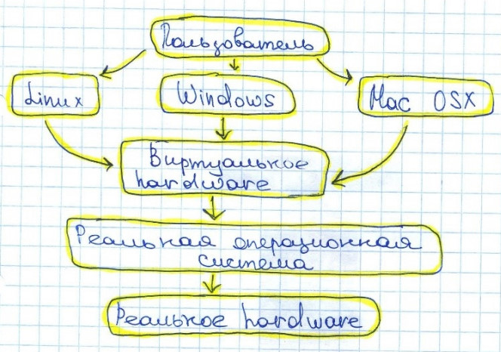

# Лекция 3

## Процессы. Управление процессами.

### Функции ОС

1. Управление памятью
2. Управление процессами
3. Управление оборудованием
4. Интерфейс

Программа – это статическая последовательность команд

Процесс – совокупность набора исполняющих команд ассоциированных с ними ресурсов и данных состояния исполнения находящаяся под управлением ОС.

-Если кол-во задач <= числа процессоров в системе, то результат очевиден

-В случаях одного процессора время приходится делить

### Состояния процесса

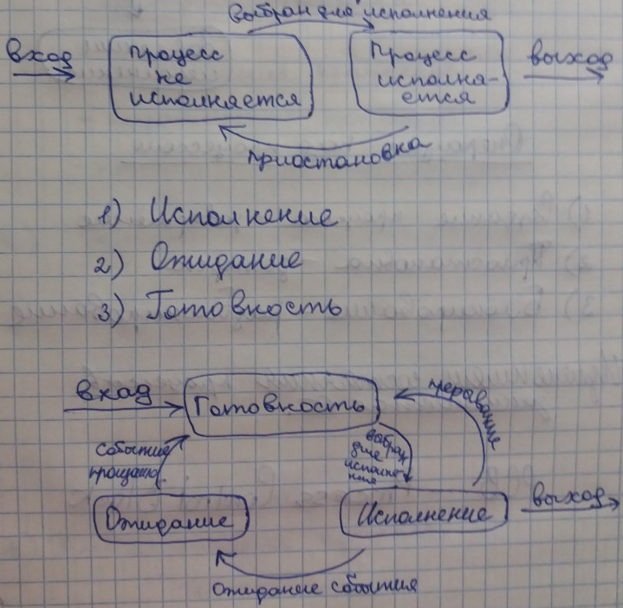

### Части РСВ

1. Регистровый контекст
2. Системный контекст
3. Пользовательский контекст

### Порождение программ

1) Дублирование процессов

-параллельные программы

-несколько процессов для одной программы

2) Замена пользовательского контекста

-В рамках одного процесса могут последовательно исполнится несколько различных программ

### Многоразовые операции

1. Приостановка процесса –> «готовность»
2. Блокирование процесса –> «ожидание»
3. Разблокирование процесса –> «готовность»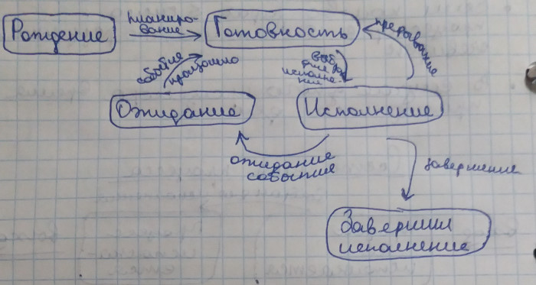

### Операции над процессом

1. Создание процесса – завершение
2. Приостановка – запуск
3. Блокирование – разблокирование

Изменением состояния процессов занимается ОС.

PCB – Process Control Block

# Лекция 4

## Планирование процессов. Основные алгоритмы

### Планирование

*Ресурсы ограничены

-вычислительные в том числе

-вычислительное у-во 1

-процессов несколько

-задача распределить все процессы во времени

Планировщик – это модуль ОС, отвечающий за разделение времени имеющихся процессоров между выполняющимися процессами.

->может принимать решения о выборе для исполнения нового процесса из числа находящихся в состоянии готовность

### Уровни планирования

-Планирование заданий

* в системах пакетного н

* выбор какое задание их пакета сейчас будет исполняться

-Планирование использования процессора

*появляется только в мультипроцессных системах

-> краткосрочное планирование

-> миллисекунда

-> своппинг

### Цели планирования

1. Выбор алгоритма планирования определяется целями, которые необходимо
2. Справедливость – гарант каждому процессу опр. Часть времени
3. Эффективность
4. Сокращение полного времени выполнения
5. Сокращение времени ожидания
6. Сокращение времени отклика

### Параметры планирования

-> параметры

--> Системы

--> процессов

-> Статические

-> Динамические

CPU burst - промежуток времени непрерывного использования про-ра

I/O burst - промежуток времени непрерывного ожидания ввода/вывода

### Гарантированное планирование

N пользователей, должны получить 1/N времени

Ti – длительность сеанса пользователя i

Ji– выделенное процессорное время

Ji ~ Ti/N

Коэффициент справедливости

JiN/Ti

### Многоуровневые очереди

Процессы ядра (FCFS) -> Интерактивные пользовательские (RRL0) -> Фоновые системные (FCFS) -> Фоновые пользовательские (RR50)

# Лекция 5

## Управление памятью

Память – относится к основным ресурсам вычислительной системы

Менеджер памяти – модуль ОС, который управляет памятью

Сегментация памяти:

* Изначально участки памяти, хранящие информацию которую система отображает в памяти нескольких процессов
* Двумерный адрес
* Разные сегменты
* Поддержка оборудованием

### Принципы управления памятью

1. Разделение памяти на физическую и логическую

* Виртуальные адреса

1. Иерархия памяти

### Функции ОС по управ. Памятью

1. Отображение логических адресов на физическую память
2. Распределение памяти между конкурирующими процессами
3. … адресных пространств процессов
4. Учет свободной и занятой памяти

### Связывание процессов

1. Этап компиляции
2. Этап загрузки
3. Этап выполнения

### Схема управ. памятью

1. Один процесс на всю память

* Простейщий своппенг

1. Фиксированные разделы

* Одна очередей но всем разделами
* Несколько очередей к каждому разделу

### Своппинг

* В системах с разделением времени

- перенос памяти процесса полностью на жесткий диск

- восстанов может быть в ту же область памяти или в другую

- хватит времени >> время загрузки свопа

- выгружается записанная память, неработающих процессов

-выгрузка в область на жест. диске в обхож файле. сист.

### Борьба с фрагментацией

* Не требовать непрерывности адресного пространства процесса(Статичная память)
* Дефрагментация

- перемещения занятых(свободных) участков для … их в одну область

- приводит и перебазированию процессов

### Модели виртуальной памяти

* Страничная
* Сегментная
* Сегментно-страничная

# Лекция 6

## Хранение данных. Файловых системы

### Хранение данных

* Оперативная память не подходит для долговременного хранения больших объемов данных
* У-ва внешней(вточичной) памяти, большой ёмкости

### История

Магнитные ленты-> Программисты сами выбирали способ хранения данных на носителе-> Сложно поддерживать данные и архивы-> Централизованные системы управления файлами!

### Основные идеи построения

1)Внешняя память ОС разделена на блоки фиксированного размера(4096 байт)

2) Файл набор блоков

3) Адреса блоков данных файла хранятся в отдельном блоке внешней памяти

* в индекснам узле

* по номеру байта вычисляют блок -> его адрес

### Иерархия каталогов

* ФС представляет собой иерархич. Структуру каталогов
* Путь – уникальное имя объектов в ФС
* Сами каталоги играют роль индексов в ссылками на свои подкаталоги

### Имена файлов

Файл – абстрактный именованный объект

Именование( длина имени 256 символов)

Доступ к данным в файле

1. Последовательный
2. Случайный
3. Метода основ. на индексации

### Операции над файлами

-create

-delete

-open

-close

-seek

-read

-write

-get attributes

-set attributes

-rename

### Операции над директориями

-create

-delete

-open dir

-close dir

-read dir

-rename

-link

-unlink

### Схема работы ФС

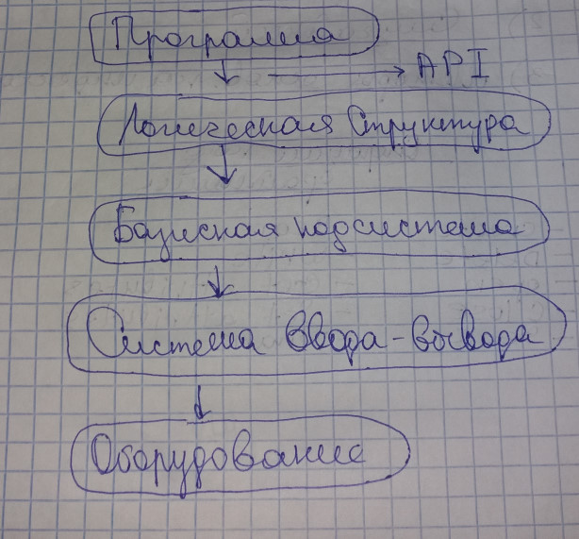

### Способы выделения пр-ва для файлов

* Непрерывная последовательность блоков

- диазительнаа начало+размер

«+» простота в реализации

Предводительность

«-» фрагментация проблема поиска места

-невозможность оценить размер файла зарание

### Индексация узла

* С каждым файлом связан индесный узел

- I - node

-небольшая таблица с атрибутами файла и его блоками на диске

-запись файла в директории содержит в указатель на его i-node

### Контроль свободного пространства

1. Битовый вектор

* Каждый блок – бит
* 0 или 1 – занят или свободен
* 001111000111100011000001…

1. Связанный список

* Список всех свободных блоков
* Хранение указателей на первый свободный
* Необходим обход всего списка

### Монтирование ФС

1. ФС необходимо … чтобы она была доступна для процессов
2. Mount «ус-во» <тогда подкл>

